# 商机确认

销售人员接收领导分配的商机信息或从市面收集到商机信息后，在系统中录入商机进行记录，销售人员对商机进行跟进，并记录跟进过程。

**在 NCC维护商机：**

**操作节点**：项目管理——前期管理——商机信息登记——商机信息登记

**操作步骤：**

1. **打开商机信息登记，点击修改单据。单据新建时即为跟进中状态。**

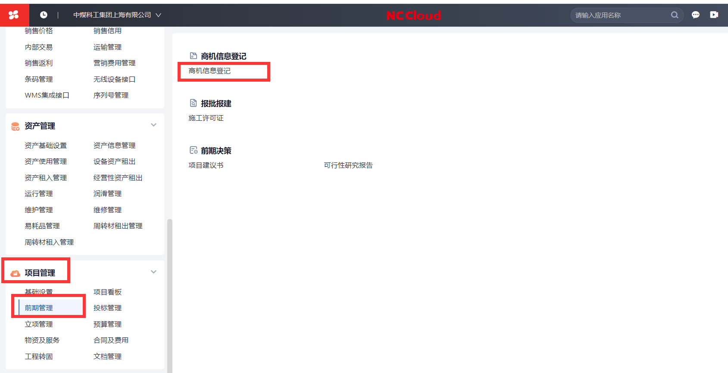

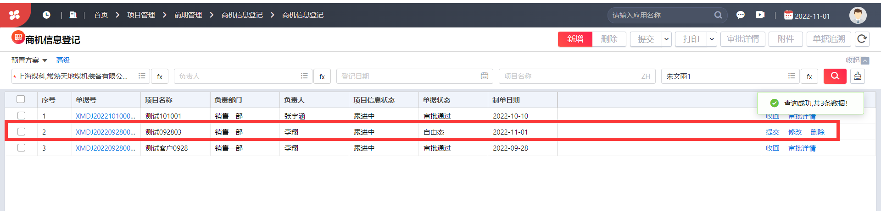

**注意往下拉填写跟进记录**

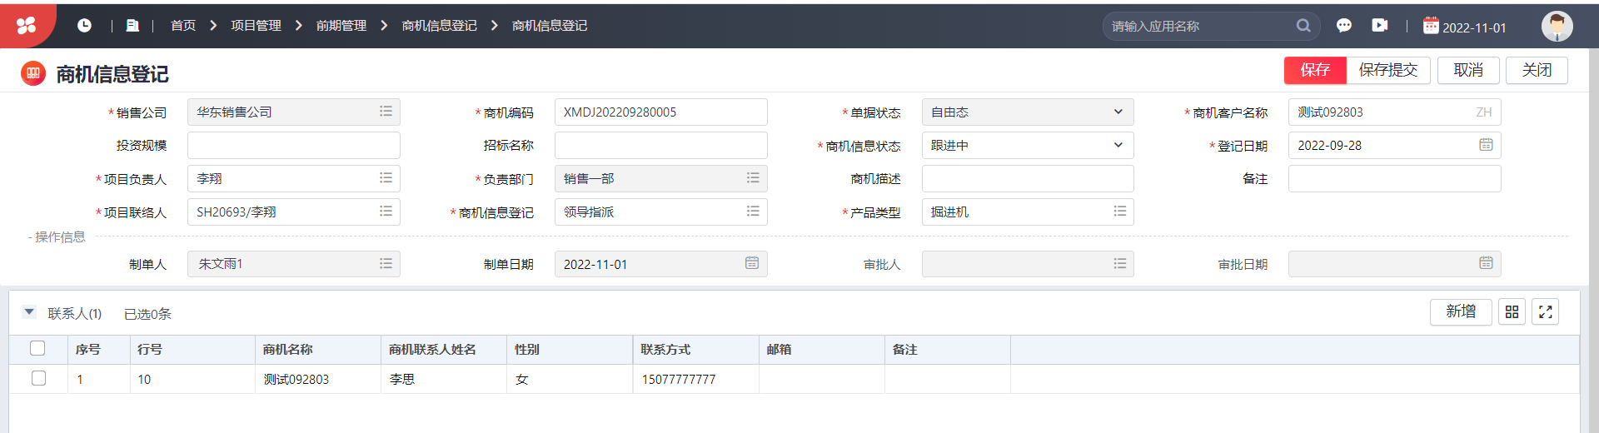

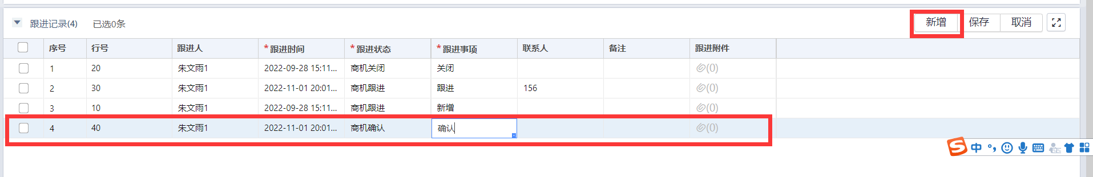

1. **跟进状态为商机确认，保存跟进记录后自动审核。**

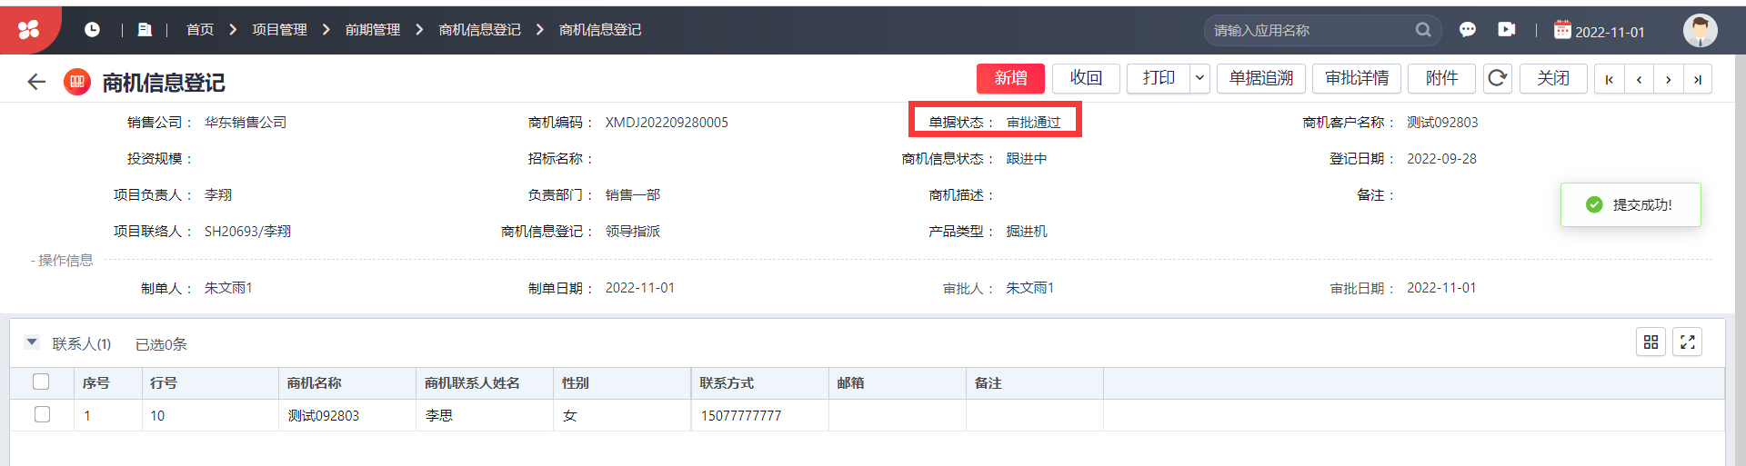

**特殊字段说明：**

1. 商机编码：选定销售公司后自动生成。
2. 跟进状态：初次新增默认是商机跟进状态，后续如果在跟进记录中增加了跟进记录，取最后一条跟进记录的跟进状态。跟进状态如果是商机确认，单据会自动审核。

**注意事项：**

1. 在单据页面注意往下拉填写跟进记录。
2. 跟进记录页签中，跟进状态默认是商机跟进，如果是商机确认，单据会自动审核，如果是商机关闭，该商机就会被关闭，不会被后续单据参照。无删行按钮，跟进记录一旦保存，不允许删除。
3. 联系人页签中，无删行按钮，联系人记录一旦保存，不允许删除。